**РОССИЙСКИЙ УНИВЕРСИТЕТ ДРУЖБЫ НАРОДОВ ИМЕНИ ПАТРИСА ЛУМУМБЫ**

**Факультет физико-математических и естественных наук**

**Кафедра теории вероятностей и кибербезопасности**

ОТЧЕТ

по лабораторной работе № 9

Дисциплина «Администрирование сетевых подсистем»

*Тема «Настройка POP3/IMAP сервера»*

Студент: Щербак Маргарита Романовна

Ст. билет: 1032216537

Группа: НПИбд-02-21

**МОСКВА**

2023 г.

# Цель работы

Приобретение практических навыков по установке и простейшему конфигурированию POP3/IMAP-сервера.

# Задание

1. Установить на виртуальной машине server Dovecot и Telnet для дальнейшей проверки корректности работы почтового сервера.

2. Настроить Dovecot.

3. Установить на виртуальной машине client программу для чтения почты Evolution и настроить её для манипуляций с почтой вашего пользователя. Проверить корректность работы почтового сервера как с виртуальной машины server, так и с виртуальной машины client.

4. Изменить скрипт для Vagrant, фиксирующий действия по установке и настройке Postfix и Dovecote во внутреннем окружении виртуальной машины server, создать скрипт для Vagrant, фиксирующий действия по установке Evolution во внутреннем окружении виртуальной машины client. Соответствующим образом внести изменения в Vagrantfile.

**Выполнение**

**1. Установка Dovecot**

На виртуальной машине server вошла под своим пользователем и открыла терминал. Перешла в режим суперпользователя и установила необходимые для работы пакеты (рис.1.1).

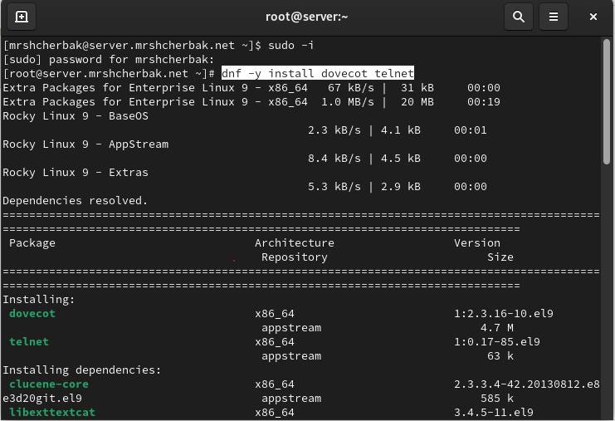

Рис.1.1. Установка необходимых для работы пакетов

**2. Настройка dovecot**

1. В конфигурационном файле /etc/dovecot/dovecot.conf прописала список почтовых протоколов, по которым разрешено работать Dovecot (рис.2.1).

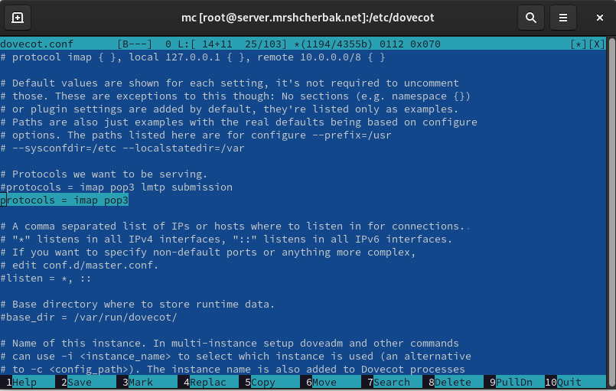

Рис.2.1. Редактирование файла /etc/dovecot/dovecot.conf

2. В конфигурационном файле /etc/dovecot/conf.d/10-auth.conf указала метод аутентификации plain (рис.2.2).

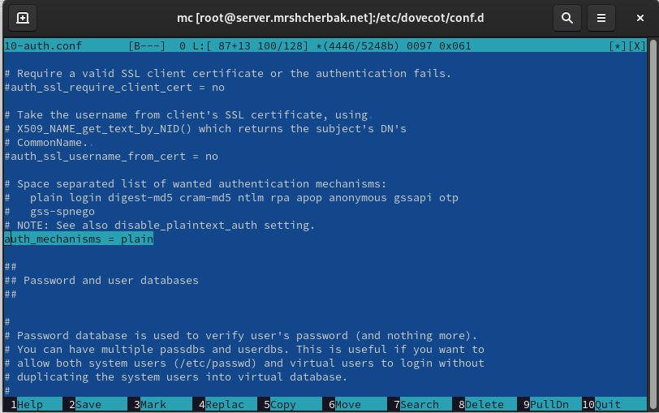

Рис.2.2. Редактирование файла /etc/dovecot/conf.d/10-auth.conf

3. В конфигурационном файле /etc/dovecot/conf.d/auth-system.conf.ext проверила, что для поиска пользователей и их паролей используется pam и файл passwd (рис.2.3 – рис.2.4).

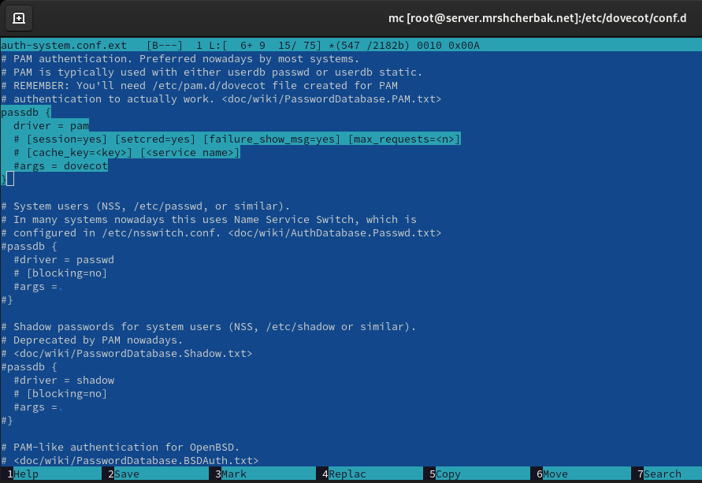

Рис.2.3. Содержимое файла /etc/dovecot/conf.d/auth-system.conf.ext

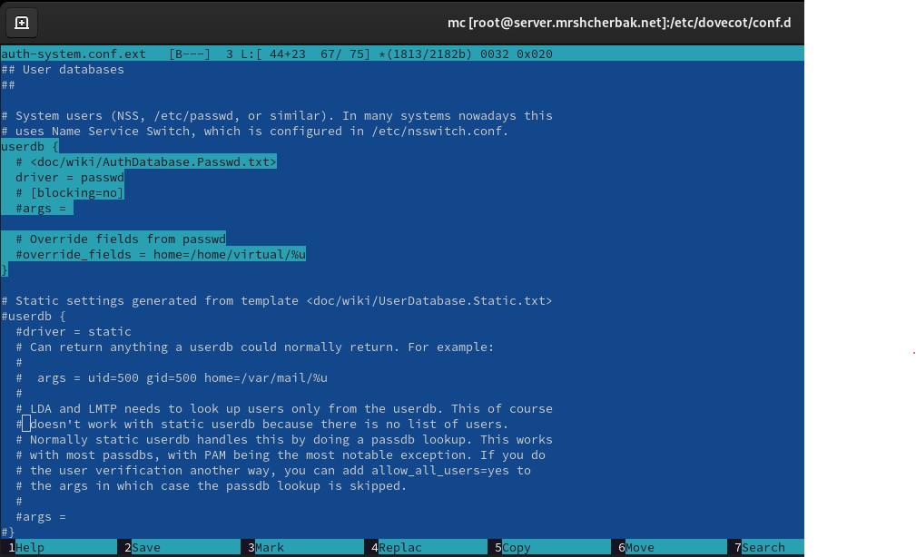

Рис.2.4. Содержимое файла /etc/dovecot/conf.d/auth-system.conf.ext

4. В конфигурационном файле /etc/dovecot/conf.d/10-mail.conf настроила месторасположение почтовых ящиков пользователей (рис.2.5).

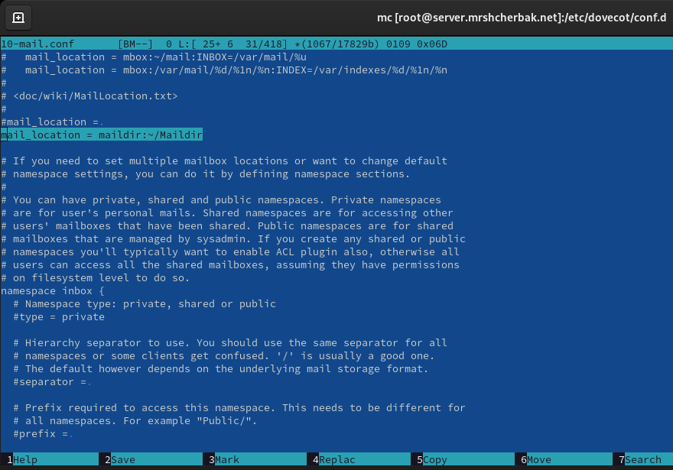

Рис.2.5. Редактирование файла /etc/dovecot/conf.d/10-mail.conf

5. В Postfix задала каталог для доставки почты. Сконфигурировала межсетевой экран, разрешив работать службам протоколов POP3 и IMAP. Восстановила контекст безопасности в SELinux и перезапустила Postfix, запустила Dovecot. Действия представлены на рис.2.6.

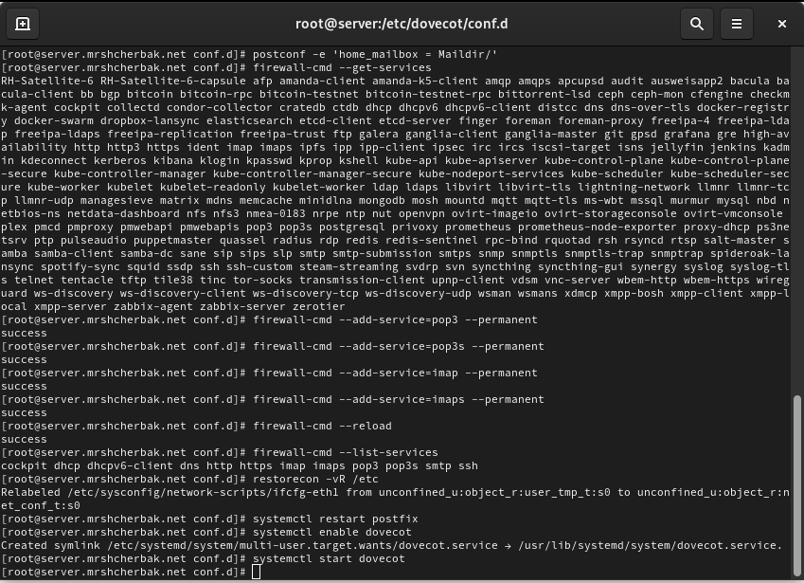

Рис.2.6. Выполнение команд

**3. Проверка работы Dovecot**

1. На дополнительном терминале виртуальной машины server запустила мониторинг работы почтовой службы (рис.3.1).

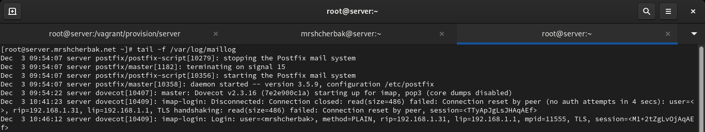

Рис.3.1. Просмотр мониторинга работы почтовой службы

2. На терминале сервера для просмотра имеющейся почты использовала: MAIL=~/Maildir mail. Почты пока никакой нет.

3. Для просмотра mailbox пользователя на сервере использовала: doveadm mailbox list -u mrshcherbak (рис.3.2).



Рис.3.2. Просмотр mailbox mrshcherbak

4. На виртуальной машине client вошла под своим пользователем и открыла терминал. Перешла в режим суперпользователя и установила почтовый клиент (рис.3.3).

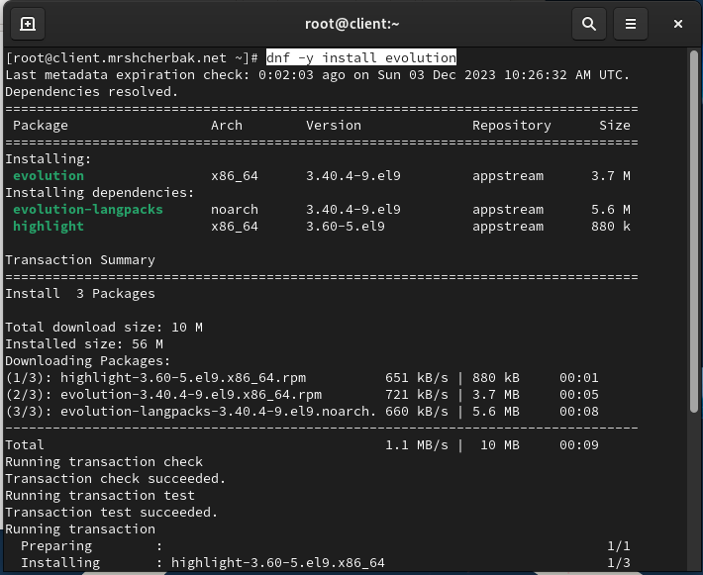

Рис.3.3. Установка почтового клиента

5. Запустила и настроила почтового клиента Evolution (рис.3.4 – рис.3.7).

В окне настройки учётной записи почты указала имя и адрес почты. В качестве IMAP-сервера для входящих сообщений и SMTP-сервера для исходящих сообщений прописала mail.mrshcherbak.net, в качестве пользователя для входящих

и исходящих сообщений указала mrshcherbak. Проверила номера портов: для IMAP — порт 143, для SMTP — порт 25. Проверила настройки SSL и метода аутентификации: для IMAP— STARTTLS, аутентификация по обычному паролю, для SMTP — без аутентификации, аутентификация — «Без аутентификации».

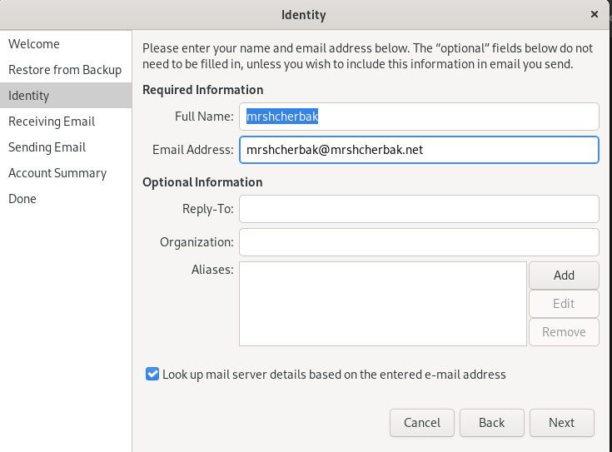

Рис.3.4. Настройка почтового клиента Evolution

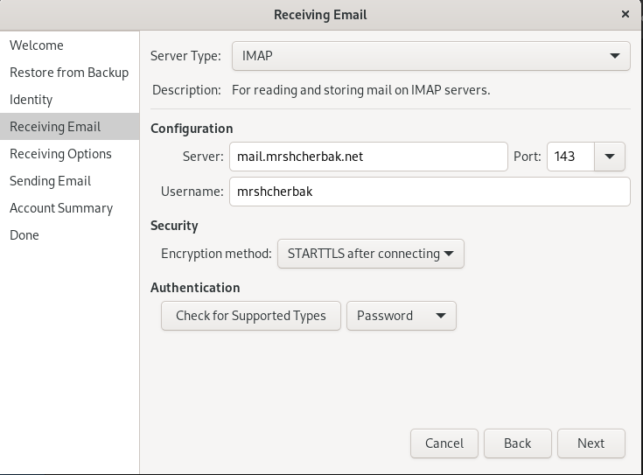

Рис.3.5. Настройка почтового клиента Evolution

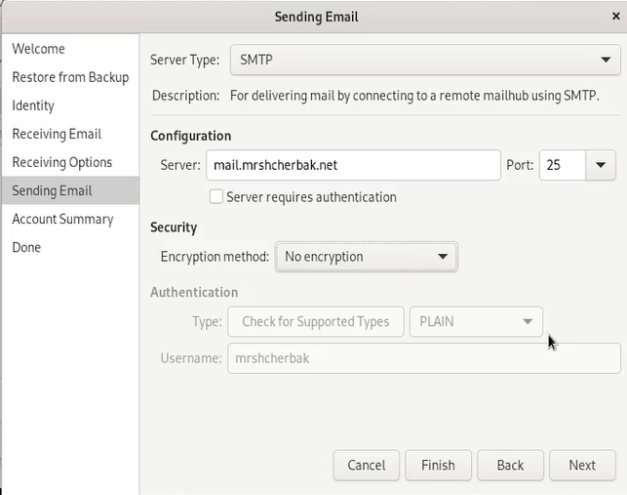

Рис.3.6. Настройка почтового клиента Evolution

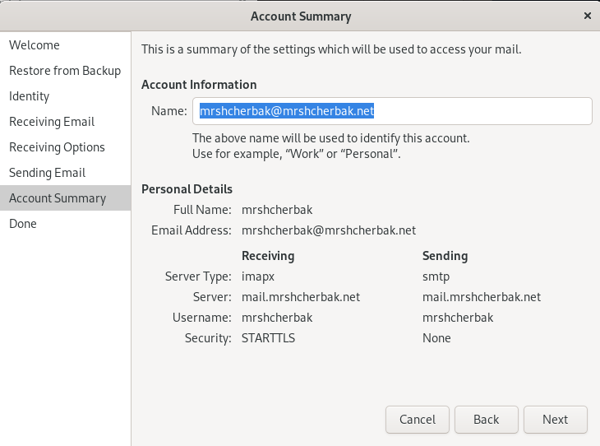

Рис.3.7. Настройка почтового клиента Evolution

6. Из почтового клиента отправила себе несколько тестовых писем, убедилась, что они доставлены (рис.3.8 – рис.3.9).

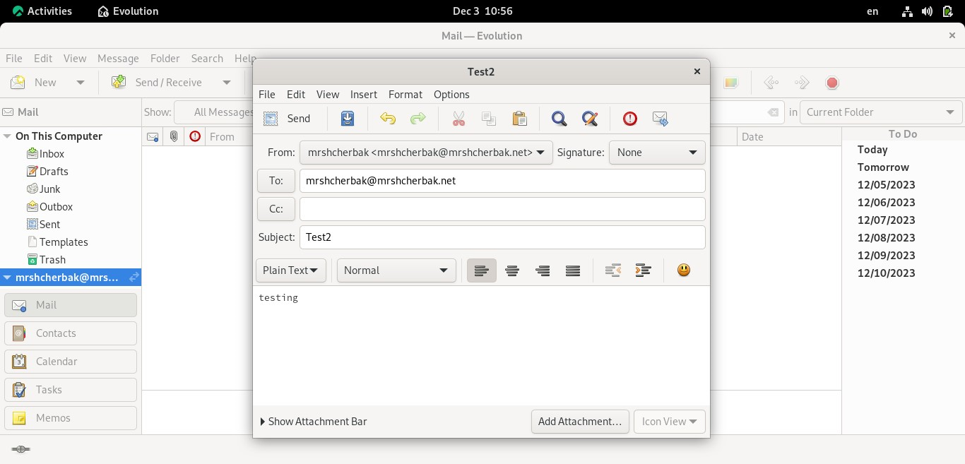

Рис.3.8. Отправка письма из почтового клиента

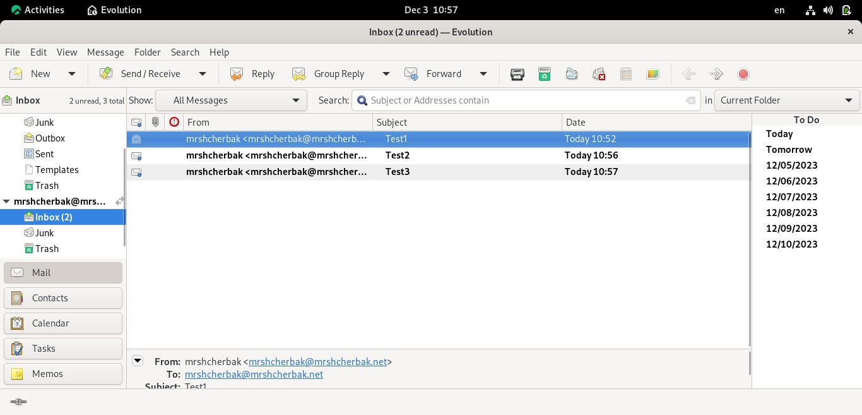

Рис.3.9. Проверка доставки писем

Удалила второе сообщение (рис.3.10).

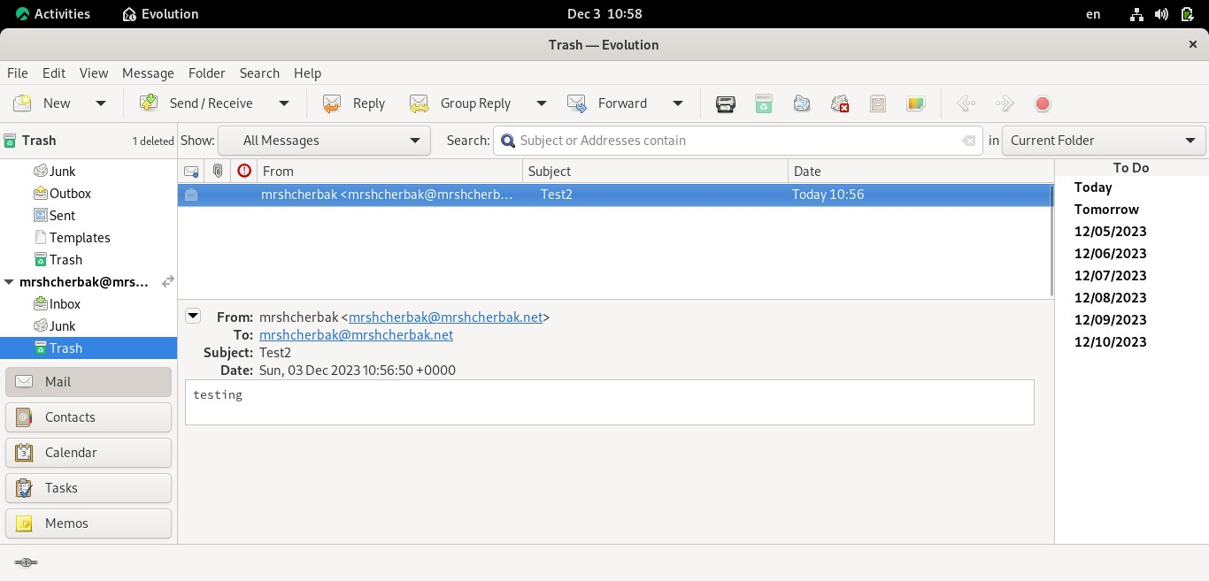

Рис.3.10. Удаленное сообщение

7. Параллельно посмотрела, какие сообщения выдаются при мониторинге почтовой службы на сервере (рис.3.11), а также при использовании doveadm и mail (рис.3.12 – рис.3.13).

Сообщение было принято и успешно доставлено. Об этом «говорят» строки:

Dec 3 10:52:01 server postfix/smtpd[11626]: соединение от client.mrshcherbak.net[192.168.1.31]

Dec 3 10:52:01 server postfix/smtpd[11626]: 42CF81017B48: клиент=client.mrshcherbak.net[192.168.1.31]

Dec 3 10:52:01 server postfix/cleanup[11630]: 42CF8101784B: идентификатор сообщения=<c806948bdf746db14b09567bd9ad29a194ba3c7.canel@mrshcherbak.net>

Dec 3 10:52:01 server postfix/smtpd[11626]: отключение от client.mrshcherbak.net[192.168.1.31] ehlo=1 mail=1 rcpt=1 data=1 quit=1

"status=sent" указывает на то, что сообщение успешно доставлено в почтовый ящик.

Здесь видно успешное соединение с SMTP, отправка тестового письма и его успешная доставка в локальный maildir.

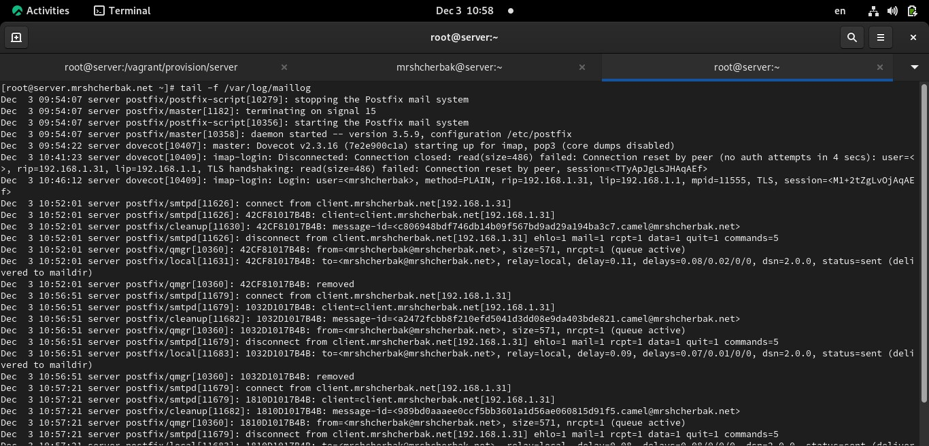

Рис.3.11. Просмотр мониторинга почтовой службы на сервере

Использовала команду doveadm для поиска и извлечения текста из писем в ящике "Inbox" для пользователя mrshcherbak. Поиск писем в ящике Inbox и вывод их ID: doveadm search mailbox Inbox alt -u mrshcherbak. Видно, что есть три письма с ID 1, 2 и 3. Извлечение текста из первого письма: doveadm fetch -u mrshcherbak text 1. Вывод текста первого письма, включая заголовки и содержимое. Письмо с темой "Test1" и содержанием "Testing". Аналогично с 3-им письмом.

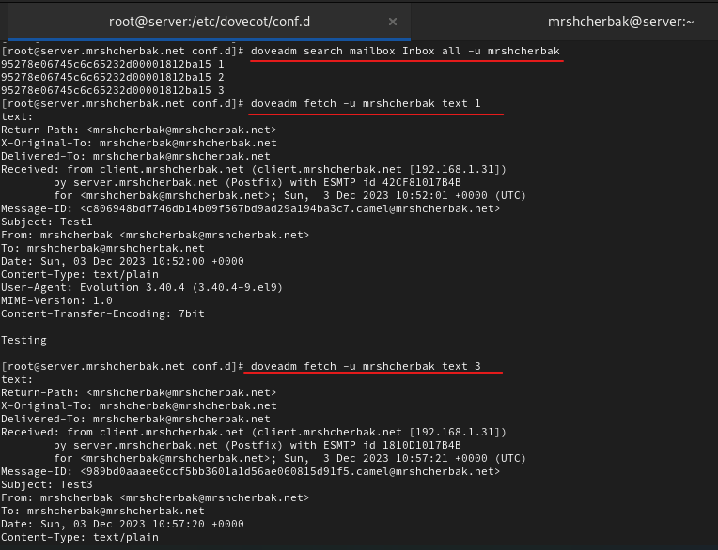

Рис.3.12. Выполнение команды doveadm

Использовала команду mail для просмотра почты в ящике. Состояние ящика: /home/mrshcherbak/Maildir: 3 messages 1 deleted. Это сообщает о том, что у меня есть 3 сообщения в ящике, одно из которых удалено. Все верно. Есть два непрочитанных сообщения с темами "Test1" и "Test3".

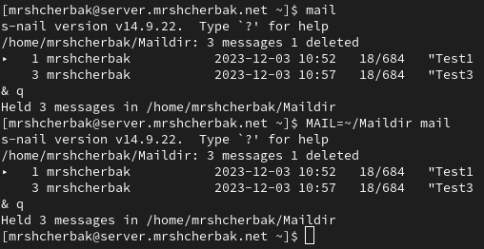

Рис.3.13. Вывод команды mail

8. Проверила работу почтовой службы, используя на сервере протокол Telnet. Подключилась с помощью протокола Telnet к почтовому серверу по протоколу POP3(через порт 110), ввела свой логин для подключения и пароль. С помощью команды list получила список писем. С помощью команды retr 1 получила первое письмо из списка. С помощью команды dele 2 удалила второе письмо из списка. С помощью команды quit завершила сеанс работы с telnet. Второе письмо также пропало из корзины на почтовом клиенте. Действия представлены на рис.3.14.

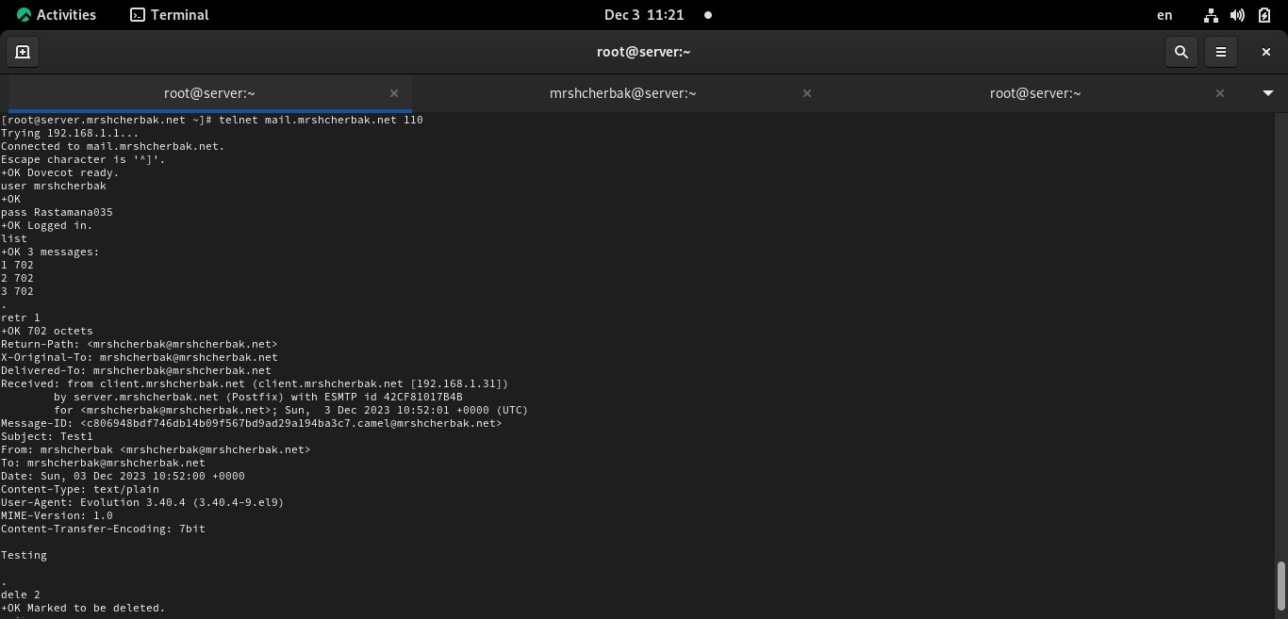

Рис.3.14. Выполнение команд

**4. Внесение изменений в настройки внутреннего окружения виртуальной машины**

1. На виртуальной машине server перешла в каталог для внесения изменений в настройки внутреннего окружения /vagrant/provision/server/. В соответствующие подкаталоги поместила конфигурационные файлы Dovecot. Заменила конфигурационный файл Postfix. Действия представлены на рис.4.1.

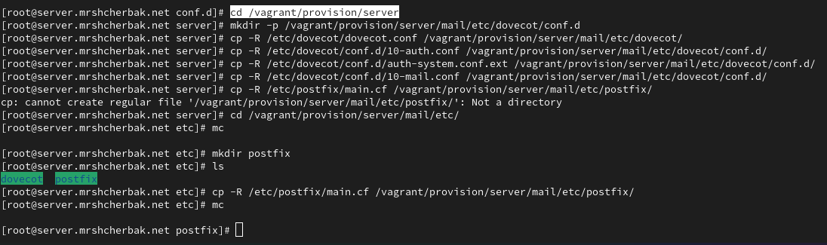

Рис.4.1. Выполнение команд

2. Внесла изменения в файл /vagrant/provision/server/mail.sh, добавив в него строки:

– по установке Dovecot и Telnet;

– по настройке межсетевого экрана;

– по настройке Postfix в части задания месторасположения почтового ящика;

– по перезапуску Postfix и запуску Dovecot.

Содержимое файла представлено на рис. 4.2 –рис.4.3.

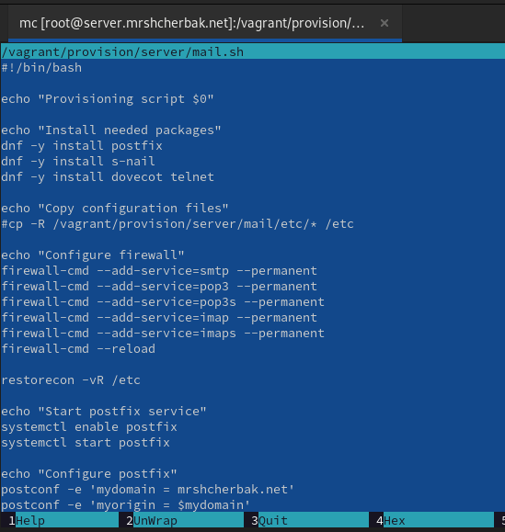

Рис.4.2. Содержимое файла /vagrant/provision/server/mail.sh

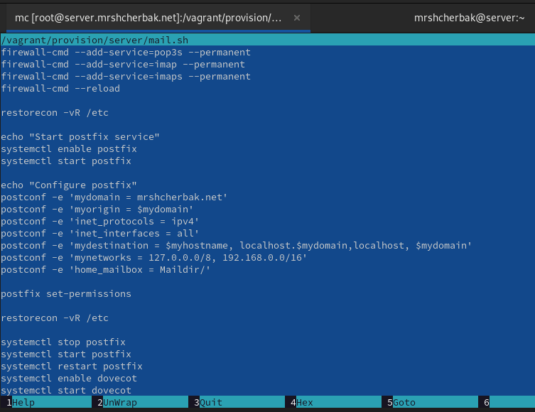

Рис.4.3. Продолжение содержимого файла /vagrant/provision/server/mail.sh

3.На виртуальной машине client в каталоге /vagrant/provision/client скорректировала файл mail.sh, прописав в нём: dnf -y install evolution (рис.4.4).

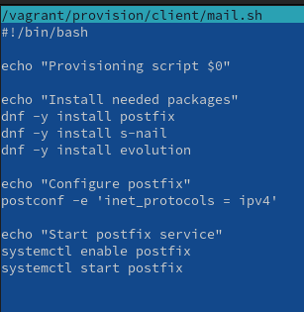

Рис.4.4. Содержимое фа йла /vagrant/provision/client/mail.sh

**Вывод:** таким образом, в ходе выполнения л/р №9, я приобрела практические навыки по установке и простейшему конфигурированию POP3/IMAP-сервера.

# Контрольные вопросы

1. За что отвечает протокол SMTP?

SMTP (Simple Mail Transfer Protocol) отвечает за отправку и передачу электронных писем по сети. Это протокол, используемый почтовыми серверами для отправки сообщений друг другу.

2. За что отвечает протокол IMAP?

IMAP (Internet Message Access Protocol) отвечает за доступ и управление электронными письмами на почтовом сервере. Позволяет клиентам просматривать письма, хранящиеся на сервере, без их загрузки на локальный компьютер.

3. За что отвечает протокол POP3?

POP3 (Post Office Protocol version 3) отвечает за получение электронных писем с почтового сервера на локальный компьютер. При этом письмо удаляется с сервера после загрузки.

4. В чём назначение Dovecot?

Dovecot ⎯ агент доставки почты (MDA) по протоколам POP3 и IMAP с возможностью обеспечения безопасности и надёжности за счёт использования протокола TLS. Dovecot поддерживает основные форматы почтовых ящиков: mbox и Maildir.

5. В каких файлах обычно находятся настройки работы Dovecot?

Конфигурация Dovecot располагается в файле /etc/dovecot/dovecot.conf и в файлах каталога /etc/dovecot/conf.d. Файл сертификатов безопасности Dovecot располагается в каталоге /etc/pki/dovecot.

/etc/dovecot/dovecot.conf: этот файл содержит основные глобальные настройки Dovecot. Здесь определены параметры, которые влияют на общее поведение почтового сервера.

/etc/dovecot/conf.d/: этот каталог содержит дополнительные файлы конфигурации Dovecot, разделенные на модули. Каждый файл в этом каталоге отвечает за определенные аспекты конфигурации, такие как аутентификация, SSL, почтовые ящики и т. д. Разделение на файлы упрощает поддержку и изменение конфигурации.

/etc/pki/dovecot/: в этом каталоге находятся сертификаты безопасности Dovecot, необходимые для поддержки безопасных соединений по протоколу SSL/TLS.

6. В чём назначение Postfix?

Postfix ⎯ агент для передачи почты. Его основные возможности включают приём и пересылку почты, обработку аутентифицированных пользователей, а также приём и доставку почты от локальных служб. Основные параметры в его настройках включают локальную доставку, пересылку и "виртуальные домены". Postfix обрабатывает почту для указанных доменов, каждый из которых может быть настроен для различных целей ⎯ конечный домен, домен для пересылки или виртуальный домен.

7. Какие методы аутентификации пользователей можно использовать в Dovecot и в чём их отличие?

Методы аутентификации в Dovecot:

* PLAIN: пользователь и пароль передаются в открытом виде.
* LOGIN: аутентификация происходит в два этапа. Сначала отправляется имя пользователя, затем пароль. Оба этапа могут быть зашифрованы при использовании SSL/TLS.
* CRAM-MD5 (Challenge-Response Authentication Mechanism): аутентификация основана на хэшировании. Сервер создает "вызов" (challenge), который клиент подписывает своим хэшем пароля. Безопаснее, чем PLAIN и LOGIN, так как пароль не передается в открытом виде.
* SCRAM (Salted Challenge Response Authentication Mechanism): улучшенная версия CRAM-MD5 с использованием "соли" (salt), что делает атаки брутфорса сложнее.

В л/р в конфигурационном файле /etc/dovecot/conf.d/10-auth.conf я указывала метод аутентификации plain (имя пользователя и пароль передаются в открытом виде. Не рекомендуется использовать без защищенного соединения (SSL/TLS), так как данные могут быть перехвачены).



8. Приведите пример заголовка письма с пояснениями его полей.

Использовала команду doveadm для поиска и извлечения текста из писем в ящике "Inbox" для пользователя mrshcherbak. Вывод текста первого письма, включая заголовки и содержимое. Письмо с темой "Test1" и содержанием "Testing". Аналогично с 3-им письмом.

Поля предоставляют информацию о маршрутизации, отправителе, получателе и содержании письма.

Return-Path: адрес, на который будут отправлены недоставленные письма.

X-Original-To: исходный адрес получателя.

Delivered-To: адрес, на который письмо было доставлено.

Received: информация о маршрутизации и приеме письма, включая источник, используемый протокол и дополнительные данные.

From: адрес отправителя письма.

To: адрес получателя письма.

Также указывается дата, тема письма, содержимое сообщения, его ID.



9. Приведите примеры для работы с почтовыми протоколами через терминал (например через telnet).

В данной л/р я проверяла работу почтовой службы, используя на сервере протокол Telnet. Подключалась с помощью протокола Telnet к почтовому серверу по протоколу POP3(через порт 110), вводила свой логин для подключения и пароль.



SMTP: telnet mail.mrshcherbak.net 25

IMAP: telnet mail.mrshcherbak.net 143

10. Приведите примеры с пояснениями по работе с doveadm.

Использовала команду doveadm для поиска и извлечения текста из писем в ящике "Inbox" для пользователя mrshcherbak. Поиск писем в ящике Inbox и вывод их ID: doveadm search mailbox Inbox alt -u mrshcherbak. Видно, что есть три письма с ID 1, 2 и 3. Извлечение текста из первого письма: doveadm fetch -u mrshcherbak text 1. Вывод текста первого письма, включая заголовки и содержимое. Письмо с темой "Test1" и содержанием "Testing". Аналогично с 3-им письмом.



* Пометка письма как прочитанного: doveadm flags add -u user@example.com seen 1
* Список всех почтовых ящиков пользователя: doveadm mailbox list -u user@example.com
* Удаление письма из ящика Trash: doveadm expunge -u user@example.com mailbox Trash savedbefore 30d. Эта команда удаляет все письма из ящика "Trash" пользователя user@example.com, которые были сохранены более 30 дней назад.
* Поиск сообщений, которые user1@domain.com отправил user2@domain.com до 2020-01-01: doveadm search -u user@domain.com mailbox Sent TO user2@domain.com SENTBEFORE 2020-01-01